FORMULÁRIO DE INSCRIÇÃO
CLUBE DE BENEFÍCIOS
Empresa:
Principal Área de Atividade: |  |  | CNPJ:
Redes sociais: |  |  | Site:
Endereço: |  |  | Bairro: | Telefone:
CEP: | Cidade: |  | Estado: | E-MAIL:
DADOS PESSOA FÍSICA RESPONSÁVEL
Nome: |  |  | Endereço:
Bairro: |  | CEP: | Cidade: | Telefone:
PRODUTOS E SERVIÇOS |  |  | DESCONTOS OFERECIDOS
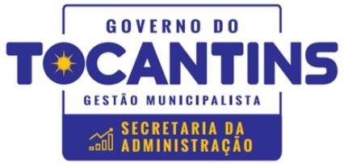
Comprometo-me a conceder descontos aos Servidores Públicos do Estado do Tocantins, quando da aquisição de produtos e serviços, ciente das regras e condições estabelecidas no EDITAL DE CHAMAMENTO PÚBLICO Nº 003/2021, de 05 de abril de 2021 e no “Acordo de Parceria”, Anexo II do referido Edital.

Palmas, de de

Assinatura do Responsável

ACORDO DE PARCERIA

A SECRETARIA DA ADMINISTRAÇÃO DO ESTADO DO TOCANTINS – SECAD,
CNPJ/MF n° 26.894.022/0001-36, situada na Esplanada das Secretarias, Praça dos Girassóis, S/N, CEP: 77.001-906, em PALMAS – TO, neste ato representada por seu Secretário, Bruno Barreto Cesarino, CPF 002.863.566-35, doravante denominada GESTORA, e do outro lado o (a) ____________________________, pessoa jurídica de direito privado, com sede em________________ , Estado do Tocantins, na __________ , n° , bairro _, CEP: ___________ , inscrita no CNPJ/MF sob o n° ___ , tendo como atividade econômica principal , representada neste ato por seu representante legal, abaixo assinado, CPF nº ____________ doravante denominado(a) PARCEIRO(A), firmam entre si o presente ACORDO DE PARCERIA, para proporcionar descontos em seus produtos e serviços aos Servidores Públicos do Estado do Tocantins, o qual será regido pelo EDITAL DE CHAMAMENTO PÚBLICO Nº 003/2021, de 05 de abril de 2021 e este “Acordo de Parceria”.

PALMAS, de de

PARCEIRO(A)

